http://llengua.gencat.cat/ca/llengua_signes_catalana/recursos-i-activitats/vocabulari/ambits-tematics/
LA LLENGUA DE SIGNES 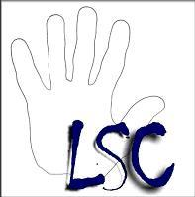
1.Defineix llengua de signes.
2.Existeix una única llengua de signes? Justifica la teva resposta
3.Perquè la llengua de signes es considera llengua i no llenguatge?
5. Explica que volen dir els següents paràmetres:
a) La llengua de signes és espacial i simultània:
b)La simplificació de les frases en la llengua de signes:
c) Com és la conjugació dels verbs en la llengua de signes:
d) Paràmetres constitutius: (fonologia de la llengua de signes)
La configuració(Quirema):
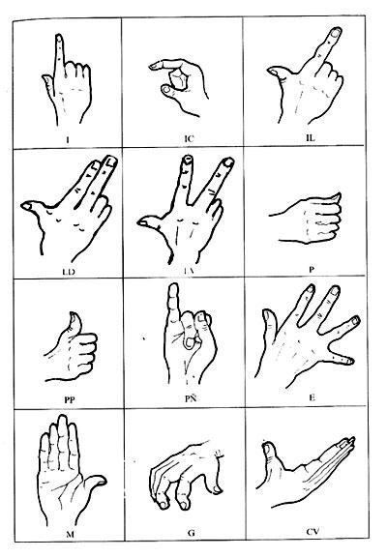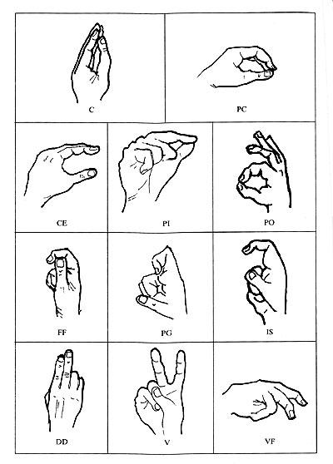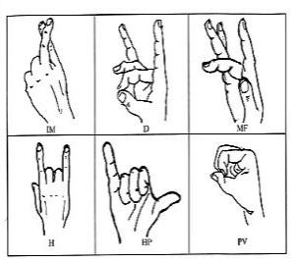
El lloc d’articulació( Toponema):
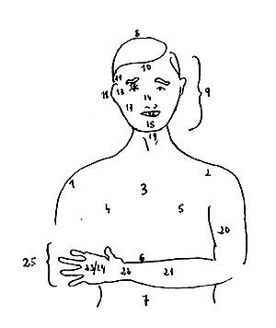

El tipus de moviment de la mà( Kinema):
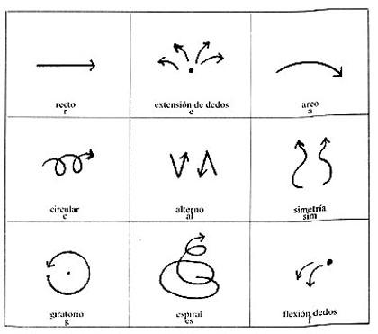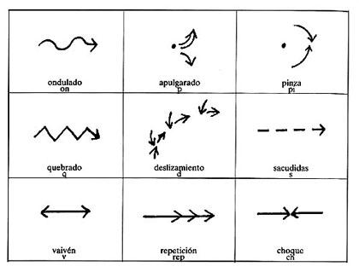
L’orientació/direcció de la mà (Kineprosema):
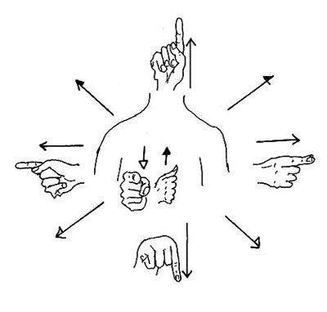
Expressió de la cara ( Prosoponema):

6. Explica les particularitats de la gramàtica de la llengua de signes.
7. Explica que vol dir que a la llengua de signes hi ha sines icònics? I que hi ha signes arbitraris?
8. El lèxic de la llengua de signes:
. Signes díctics:

Posa 3 exemples:
. Signes representatius:

Posa 3 exemples:
. Signes arbitraris:

Posa 3 exemples:

12. Què és l’alfabet dactilològic?
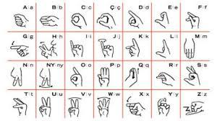

13. L’alfabet dactilològic pot utilizar-se com a sistema alternatiu o augmentatiu?

Quin inconvenient principal presenta?

http://llengua.gencat.cat/ca/llengua_signes_catalana/recursos-i-activitats/vocabulari/ambits-tematics/

